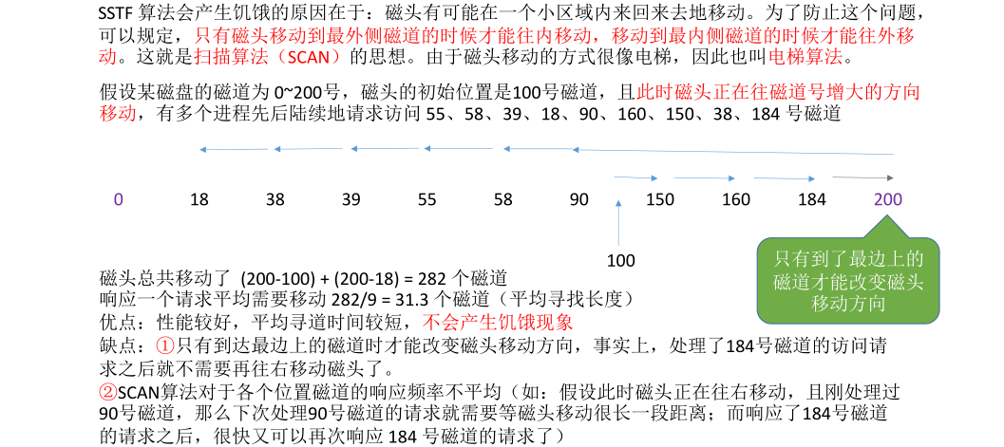

****SCAN调度算法****，也被称为****电梯算法****，是一种磁盘调度算法，用于优化磁头移动，减少寻道时间，提高磁盘性能。该算法的工作原理类似于电梯运行：磁头从一个方向开始移动，处理沿途的所有请求，直到达到该方向的最后一个请求，然后改变方向并重复该过程。

**算法原理**

在****SCAN算法****中，磁头从磁盘的一端开始，向另一端移动，并在移动过程中处理所有遇到的请求。当磁头到达磁盘的一端时，它会改变移动方向，就像电梯到达楼层的顶部或底部后改变方向一样。这种方法确保了所有请求都会被处理，同时也尽量减少了磁头的移动距离。

**算法优势**

****SCAN算法****的优势在于它提供了一种公平的调度方式，所有请求都会被服务，没有被忽略的风险。此外，它减少了磁头移动的距离，相比于**先来先服务（FCFS）****和****最短寻道时间优先（SSTF）**算法，SCAN算法在多数情况下能够提供更好的性能。

**算法示例**

假设磁头当前位于柱面53，并且有一系列请求在柱面98, 183, 37, 122, 14, 124, 65, 67等待处理。如果磁头开始向0号柱面方向移动，它会先处理37和14号柱面的请求，然后在0号柱面改变方向，接着处理65, 67, 98, 122, 124, 183号柱面的请求。这样的调度方式使得磁头移动的总距离相对较小，提高了磁盘的整体性能。

**实际应用**

在实际应用中，****SCAN算法****通常不会在磁盘的整个宽度内移动磁臂，而是只移动到一个方向的最远请求为止，这种变体被称为****LOOK调度****。此外，还有****C-SCAN****和****C-LOOK****等变体算法，它们在某些特定情况下可能提供更优的性能。

****SCAN调度算法****是操作系统中磁盘调度的重要组成部分，它通过优化磁头的移动路径，减少寻道时间，从而提高了磁盘的响应速度和整体性能。在设计磁盘调度策略时，理解和应用SCAN算法及其变体可以显著提升系统的I/O效率。